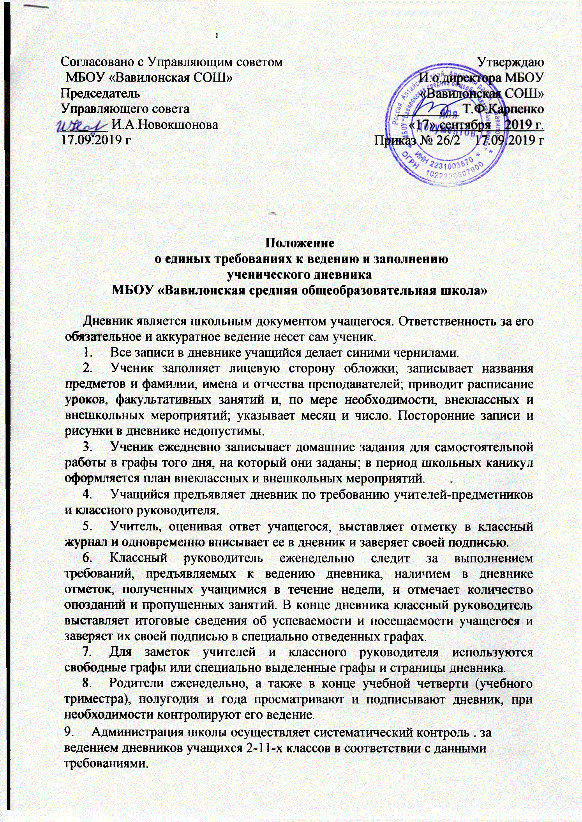

Учащийся должен знать об обязанности предъявлять свой дневник по требованию сотрудников школы.
Уважительное отношение к дневнику можно формировать при проведении различных воспитательных мероприятий: классных часов, "круглых столов" (например, по темам "Зачем нужен дневник?", "В чем различия паспорта и дневника?").
Работа учителей-предметников с дневниками школьников
В дневник, помимо отметок, могут вноситься иные записи. Тематика записей может быть разнообразной:
1. | Словесные оценки, похвала.
2. | Замечания.
3. | Благодарности ("Объявляется (выражается) благодарность...",
"Спасибо за...", "Выражаю признательность...").
4. | Приглашения ("Уважаемый !
Приглашаю Вас на родительское собрание по теме: «…….», которое состоится (дата, время) в кабинете №…. . Классный руководитель _________.)
5. | Объявления.
б. | Рекомендации ("Прошу обратить внимание на...").
7. | Информирование родителей об успехах их детей.
8. | Извещение родителей о предстоящей совместной деятельности в школе.
9. | Поздравления с праздниками.
10. | Поздравления с победами на олимпиадах, достижениями в спорте.
11. | Обращения к родителям.

Если необходимо записать замечание или обращение к родителям, то делать это следует корректно, кратко и четко, не унижая достоинства ученика. Нарушение норм литературного языка в формулировках, неразборчивый, небрежный почерк, нарушения этикета (бестактность) для учителя не допустимы
Учитель обязан контролировать запись учащимися домашнего задания по своему предмету, уделяя особое внимание слабоуспевающим и «неуспешным» школьникам; регулярно выставлять все полученные учащимися за урок отметки.

Работа классных руководителей с дневниками школьников
Работа классных руководителей с дневниками учащихся регламентируется их должностными обязанностями в образовательном учреждении.
Классный руководитель обязан:
• еженедельно проверять дневники учеников своего класса;
- следить за выполнением учащимися требований, предъявляемых к ведению дневника;
- контролировать наличие в дневнике „всех отметок, полученных учащимися в течение недели;
- отмечать число пропущенных уроков за неделю и количество опозданий;
- контролировать: аккуратность, грамотность записей, исправлять в них ошибки; правильность заполнения дневника; обратную связь с родителями;
• заверять своей подписью проверку дневника.
• отражать активность и результативность участия ученика в жизни класса и школы.
Проверка дневника школьника родителями
Родители (законные представители) еженедельно, а также в конце учебной четверти (учебного триместра), полугодия и года должны просматривать и подписывать дневник, при необходимости проверять правильность его ведения.
Заполненный в соответствии с требованиями дневник позволяет родителям видеть успехи или неудачи своего ребенка, контролировать его сборы в школу, знать о режиме учебных занятий, каникулярных мероприятиях, а также быть в курсе школьных событий.

Работа администрации образовательного учреждения с дневниками
школьников
Администрация школы осуществляет систематический контроль (по плану ВШК) ведения дневников учащихся 2-11-х классов в соответствии с требованиями, закрепленными в Положении о ведении дневников. При административном контроле дневников проверяется наличие в них:
- информации о педагогах класса;
- расписания уроков на четверть (триместр) и на текущую неделю;
- времени звонков на уроки;
• расписания работы секций, проведения факультативных занятий, занятий проектной деятельностью и т. п.;
- домашних заданий;
- данных о пропусках и опозданиях на учебные занятия;
• неэтичных замечаний учащимся и обращений к родителям от учителей-предметников и классного руководителя;
• текущих отметок, которые должны выставлять учителя-предметники, а не классные руководители;
'• подписей родителей;
• проставленных отметок за письменные работы в день их проведения. Кроме этого контролируется качество и частота проверки дневников классным руководителем, а также культура ведения и эстетика оформления дневника учащимися.
По итогам административного контроля администратор, проводивший проверку дневников, составляет справку, в которой указывает выявленные нарушения, формулирует замечания и дает рекомендации по устранению нарушений за определенный период времени.

